**Manual de instalación SIBICA**

A continuación nombremos las herramientas y y pasos necesarios a ejecutar para que se lleve a cabo la ejecución del proyecto SIBICA.

Instalar php 7.3.1

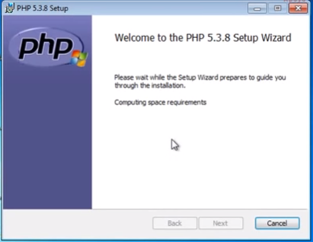

Instalar el servidor de aplicaciones wep apache XAMPP.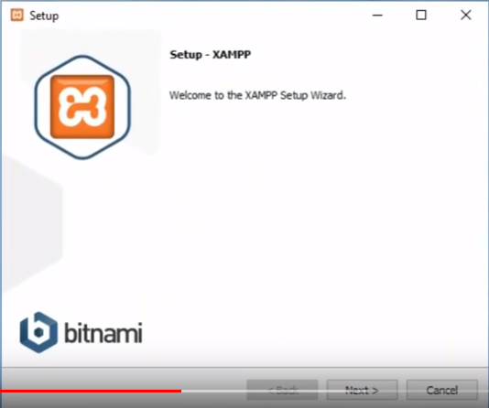

Alojar el proyecto “sibica” en el directorio de publicaciones de proyectos del XAMPP, el cual se encuentra en la siguiente ruta: “xampp/htdocs/”.

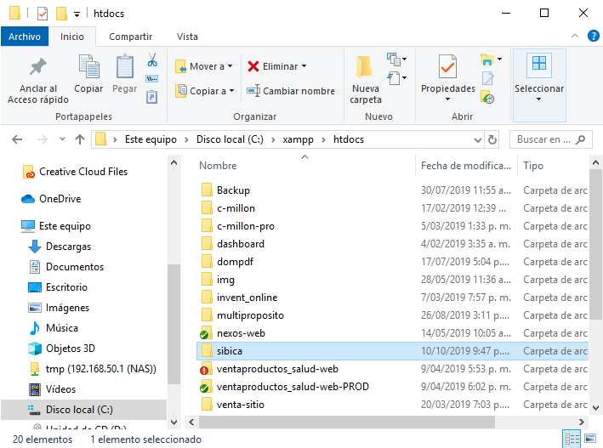

Levantar el servicio de apache en el XAMP

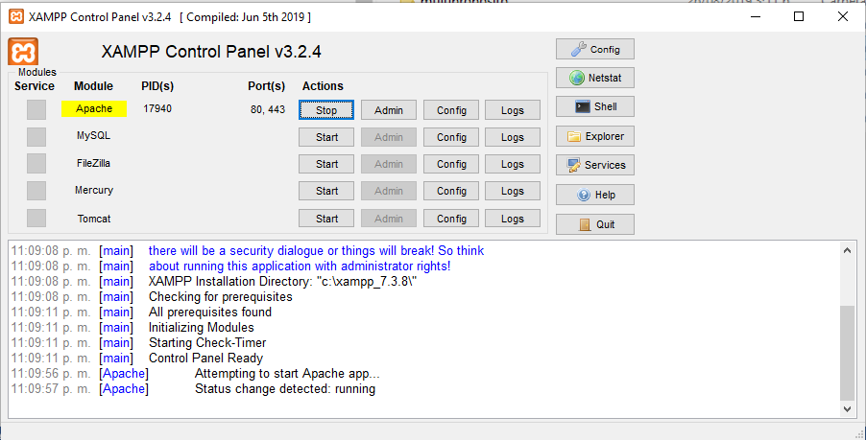

Luego de que el apache del xampp se encuentre arriba, se procede a iniciar la aplicación en el navegador, ingresando al dirección de alojamiento, como se ve en la imagen a continuación.

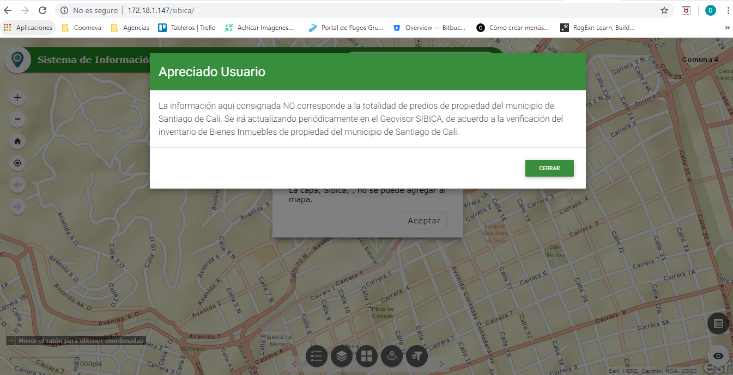

Igualmente se debe dar permisos de lectura y escritura sobre los siguientes directorios:

ruta de la carpeta de donde se descargan los archivos

sibica\asset\public\fileDowload

ruta de la carpeta donde se suben las fotos del proyecto

sibica\asset\public\fileUpload